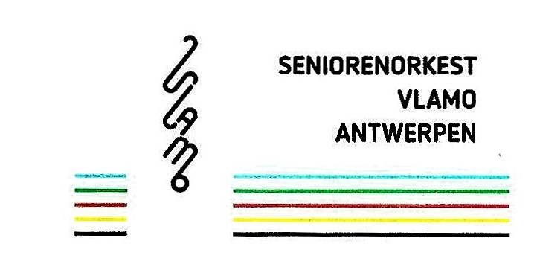
Kalender 2022
zaterdag 27 november 2021
Donderdag | 27 jan | repetitie | 13.30u. | P.C. Lille
Donderdag | 17 febr | repetitie | 13.30u. | P.C. Lille
Donderdag | 24 mrt | repetitie | 13.30u. | P.C. Lille
Donderdag | 28 apr | repetitie | 13.30u. | P.C. Lille
Donderdag | 12 mei | repetitie | 13.30u. | P.C. Lille
? | ? | Kringconcert Helmond | ? | ?
Donderdag | -2 juni | repetitie | 13.30u. | P.C. Lille
Donderdag | 23 juni | repetitie | 13.30 | P.C. Lille
Vrijdag 24 juni tot maandag 27 juni |  | CONCERTREIS |  | M O E S E L
Donderdag | 22 sept | repetitie | 13.30u. | P. C. Lille
? | ? | Verbroedering TIENEN | ? | ?
Donderdag | 27 okt | repetitie | 13.30u. | P. C. Lille
Donderdag | 24 nov | repetitie ( etentje?) | 13.30u. | P.C. Lille
Donderdag | 22 dec | repetitie | 13.30u. | P.C. Lille

Willy De Wachter Coördinator
Tel : 014.70.79.39 Gsm : +32.473.96.54.18 willy.de.wachter@telenet.be

